Неформальная занятость – чем она грозит?
Неформальную занятость можно определить как «любые виды трудовых отношений, основанные на устной договоренности». Не секрет, что некоторые работодатели в целях экономии и ухода от налоговых и других обязательных платежей, принимая работника, отказывают ему в оформлении трудовых отношений, то есть предлагают ему работать «в черную». Да и многие работники предпочитают работать без официального оформления.
Работники неформального сектора, на первый взгляд, получают финансовое преимущество в виде того, что неуплаченные налоги остаются у них, но при этом сталкиваются с ущемлением своих социальных и трудовых прав.
Перечень негативных последствий неофициальной занятости:
1. Социальная пенсия по старости, минимальная пенсия по инвалидности.
2. Листки нетрудоспособности, отпуск не будут оплачены.
3. Расчет при увольнении не будет произведен.
4. Полное отсутствие социальных гарантий, связанных с сокращением, реорганизаций или полной ликвидацией предприятия, рождением ребенка и иных.
5. Отказ в получении банковского кредита.
6. Отказ в выдаче визы.
7. Реальная возможность неполучения зарплаты за отработанный период.
8. Реальная возможность увольнения в любой момент по инициативе работодателя.

Устраивают Вас такие перспективы? Если нет, если Вам не безразлично Ваше будущее, если Вы хотите получать полный объем социальных гарантий, если Вам важен размер будущей трудовой пенсии по старости, по инвалидности.
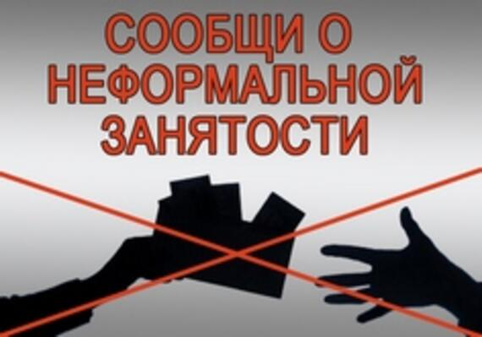
Если Вы работаете без трудового договора или располагаете сведениями об использовании труда работников без оформления трудовых отношений, ОБРАТИТЕСЬ: В администрацию муниципального района «Могочинский район» лично (каб. № 109) или по тел 8(30241) 40249
В Могочинскую межрайонную прокуратуру 8(30241)40392

